EVAL. U.2 MATEMÁTICAS ABN 3º PRIMARIA | FECHA:
NOMBRE: CURSO:

1.- Escribe como suma y como producto.
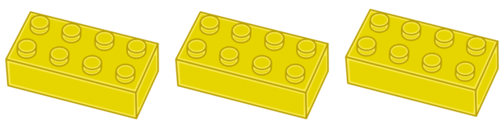

Suma: __________________________ Producto: _________________________

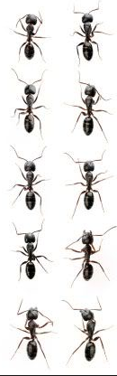
2.- Escribe el producto que representan estas imágenes y calcula el resultado.
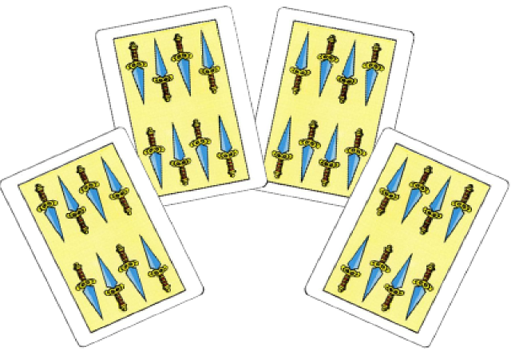

_______x______= ______ _______x______= ______

3.- Calcula el producto extendido de:
80  5 =________ 2000  6 =________
500  3 = ________ 40  40 = ________

4.- Calcula los siguientes productos
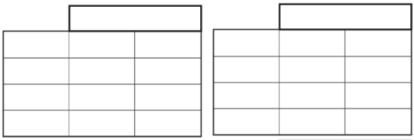
5 4 2 x 3 7 5 x 4

5.- Calcula el doble y la mitad
Doble de 240 = ___________________ Mitad de 240 = ______________________

Doble de 360 = __________________ Mitad de 360 = _____________________

6.- Calcula por unidades de magnitud

2 C  3 = _____ 3 D  3 = _____ 8 U  4 = _____ 5 UM  6 = _____

7.- Escribe el factor que falta
6  ____ = 600 5  ____ = 50 7  ____ = 7000 20  ______ = 20

8.- Si un coche tienen cuatro puertas. ¿Cuántas puertas tienen seis coches? Y ¿sesenta coches? ¿y seiscientas coches?

9.- Un tren tiene 6 vagones. En cada vagón van 28 personas. ¿Cuántas personas van en el tren?
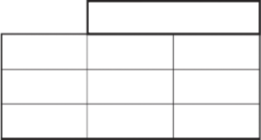

Respuesta:

______________________________

10.- Inventa y resuelve un problema que se resuelva con: 243 x 6
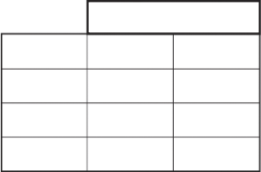
______________________________________________________________________________________________________________________________________________________________________________________________________________________________ Respuesta: __________________

